Государственное казенное общеобразовательное учреждение Удмуртской Республики «Сарапульская общеобразовательная школа № 5 для обучающихся с ограниченными возможностями здоровья»

Научно -исследовательский проект
«ТАЙНА СТАРИННОЙ МОНЕТЫ»

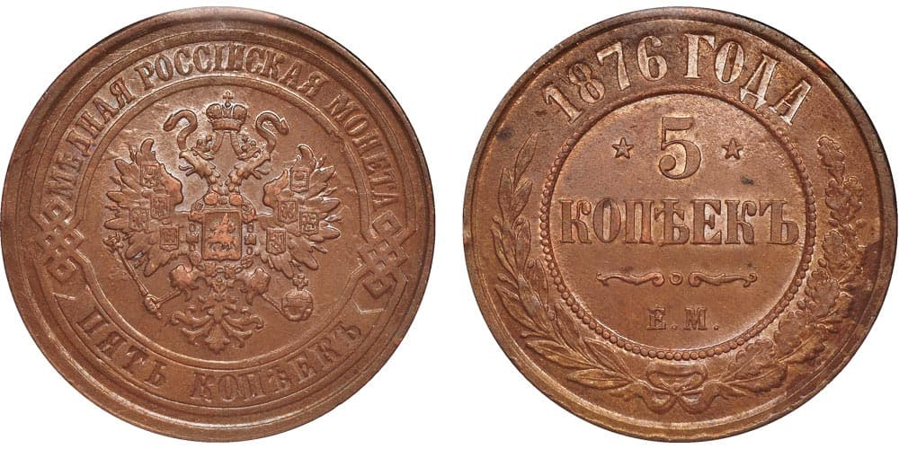

Выполнили: обучающиеся 9 класса:
Макшаков Илья, Чепкасов Михаил.
.
Руководитель проекта:
учитель высшей категории
Газизова Ольга Георгиевна.

Сарапул,.2023 г.

Содержание.
- Введение. ……………………………………………………………….3
  - Актуальность выбранной темы проекта…………………….3
1.2Цель, задачи исследовательского проекта…………………..4
1.3План исследовательской работы……………………………4-5
- Основная часть.
2.1.Теоретическая часть
2.1.1Что такое монета? Какая наука ее изучает?...............................6-7
2.1.2 История старинной монеты 1876 года ………………………7-9
2.2 Практическая часть
3.1.Описание методов исследования……………………………………10
3.2 Ход исследования. …………………………………………………11 - 12
3.3 Назначение и применение проекта………………………………..12
III Заключение.
3.Рефлексия деятельности…………………………………………………13
3.1Выводы………………………………………………………………….
.З.2 Оценивание степени достижения поставленных целей
3.3Оценивание качества результатов……………………………
3.4.Приобретенные умения, знания, навыки, знания………………….
IV. Список использованной литературы……………………………..
Приложение 1.

Приложение 2.

1.Введение.
„Монета, что трудом обретена,
Дороже, чем дареная казна.“
Алишер Навои среднеазиатский тюркский поэт, философ.
В 2022 -2023 году, в 9-м классе, мы - Макшаков Илья, Чепкасов Михаил
являемся лидерами волонтерского отряда «Финансисты» в школе. Думая над содержанием исследовательского проекта, мы искали тему, связанную с этим направлением..
Вдруг Михаил вспомнил: «Однажды папа копал на участке место под постройку забора. Необходимо было вырыть глубокую яму. И тут ему на глаза попалась старинная монета 1867 года. Это же 19 век! Папа её хорошо отчистил и отдал мне. Старинная монета привлекла моё внимание». Посоветовавшись с классным руководителем, я со своим другом решили посвятить наш проект изучению истории возникновения денег, и найденной монеты в частности.

2. Актуальность выбранной темы проекта.
Память! Без неё человек не может жить. Память – это то, что связывает нас со своими корнями.
Память есть у камня, сохранившего отпечатки доисторических животных. Память есть у многих старинных вещей, таких как книги, посуда, элементы быта, одежды. Монеты, сохранившиеся до наших дней - это отпечатки прошлого страны. Монета - это всегда свидетель истории государства прошлых веков. Считаем очень важным помнить историю своей страны, знать важные события, помнить своих предков, знать их судьбы. Не зная прошлого, невозможно осмыслить и понять настоящее, заглянуть в будущее. Только через историю можно постичь духовный мир предков, понять его язык и культуру. Историю надо знать. Это элементарное уважение предков. Знание истории собственной страны – это самоуважение
Гипотеза: если нами будет начата коллекция старинных монет, то это будет хорошим наглядным пособием для учителей Истории Отечества, краеведения, географии, а также на мероприятиях по финансовой грамотности при проведении треков, школьных семинаров.
Цель научно-исследовательского проекта:
Собрать коллекцию старинных монет для изучения истории нашего государства.
Задачи проекта:
1.Узнать историю возникновения старинной монеты 1867 года.
2. Разобраться, что изображено на старинной монете 1867 года;
3. Рассмотреть домашнюю коллекцию монет;
4.Систематизировать и проанализировать полученные данные;
5. Подготовить презентацию и поделиться информацией со слушателями научного мероприятия.
Область применения итогового продукта проекта:
-наглядный материал для уроков Истории Отечества, краеведения, географии, а также воспитательного трека по финансовой грамотности.

План работы.
- Сбор архивного исторического материала про старинную монету 1867 года из различных источников.
- Экскурсия в исторический музей города Сарапула для приобретения информации об истории монет.
- Встреча со специалистом в области истории монет – нумизматом для сбора достоверных фактов.
- Проведение социологического опроса среди обучающихся старших классов.
- Статистическая обработка результатов опроса.
- Формирование коллекционного альбома для монет и купюр.
Мы хотим доказать, что собранный материал будет полезен для учеников нашей школы, как на уроках Истории Отечества, так и на уроках краеведения, полезен для классных руководителей для проведения тематических классных часов.

Методы исследования:
- Информационный (изучение специальной литературы, материалов в сети Интернет, экскурсия, беседа).
- Аналитический (составление вопросов для анкеты, проведение анкетирования и подсчет результатов опроса).
- Презентационный метод (подготовка презентации)

Объект исследования: монета номиналом 5 копеек 1876 года Екатеринбургского монетного двора
Предмет исследования: история возникновения монеты номиналом 5 копеек 1876 года Екатеринбургского монетного двора

II Основная часть.
2.1.Теоретическая часть
2.1.1 Что такое монета? И какая наука ее изучает?
Что мы видим на первый взгляд, взяв монету в руку – это маленький кусочек металла, покрытый надписями и рисунками.
Итак, давайте теперь с вами разбираться. Что такое монета и откуда она берет свое начало.
Слово "монета" произошло от названия храма Юноны-Монеты, находившийся на Капитолии в Древнем Риме (III в. до нашей эры), при котором был открыт первый монетный двор.
«Монета – денежный знак, изготовленный из металла - золота, серебра, разных сплавов. Имеет меру стоимости купли – продажи, то есть эквивалентен (равноценны) товару». Размен монет в нашей стране на данный момент времени - копейки и рубли.
Современные монеты имеют круглую форму. В монете различают: лицевую сторону (аверс, орел); оборотную (реверс, решка) и ребро (гурт). Принято считать реверсом ту сторону, на которой нанесен номинал. На аверсе и реверсе монеты имеются разнообразные надписи (легенды): гербовые, изображения, портреты правителей, надписи, указывающие на наименование выпустившего ее государства, год чеканки, номинал. На гурте имеются или отсутствую разные формы насечек или узоров. Монеты также имеют определенную массу (вес). Для обозначения точного количества монет одного номинала, которое могут отчеканить из одной весовой единицы металла, используют понятие – монетная стопа.
Древние монетчики использовали два способа изготовления монет: литье и чеканка. В первом случае металл заливался в форму, в которой вырезалось зеркальное отражение монеты. Чеканка - это более прогрессивные способ изготовления монет. Кружок металл помещался между двумя штемпелями, на которых вырезались зеркальные изображения двух сторон монет. При ударе молотом по штемпелю на монетной заготовке оставался отпечаток. В наши дни процесс чеканки заменен на теснение, то есть изображение на монете продавливается при помощи механических станков.
Наносимое изображение детально продумывается художником, который передает свои эскизы гравюрам. В свою очередь гравюр создает гипсовую модель будущей монеты.
Монета – является ценным источником исторических сведений для разностороннего изучения. Археологи, которые находят на месте раскопок монеты, могут определить время захоронения, облик многих правителей, чьи изображения донесли до нас монеты. А также много и другой важной и интересной информации о жизни людей в разное прошлое время.

Изучая в интернете электронную книгу о монетах «Монеты России XIII – начала XX века», мы узнали, что наука, изучающая монеты – это нумизматика. Итак, нумизматика – «это вспомогательная историческая дисциплина, предметом которой является монета во всех ее взаимосвязях с историей…., а так же чеканка и денежное обращение». Как наука нумизматика изучает монеты не отдельно от других форм денег, а также бумажные – боны, медали, которые выполнены по такой же технике изготовления. Нумизматы исследуют технологию изготовления монет, их форму и дизайн, раскрывая многие тайны, которые были скрыты много сотен или десятков лет.

2.1.2 История старинной монеты 1876 года
Монета образца 1867 года, отчеканена из меди. Лицевая и оборотная стороны имеют выступающий по окружности кант. Гурт монеты состоит из множества вертикальных насечек.
На аверсе монеты в центральной части помещено изображение Малого Государственного Герба Российской империи образца 1856 года. На гербе двуглавый орёл, коронованный двумя императорскими коронами, выше находится такая же корона, но большего размера, связанная с нижними коронами развевающейся лентой Андреевского ордена. Правой лапой орёл держит скипетр, левой - державу. На груди помещён московский герб: Святой Георгий на коне, поражающий копьём змеевидного дракона с крыльями. Московский герб окружает цепь ордена Святого апостола Андрея Первозванного. На поднятых вверх крыльях орла расположены гербы восьми царств (по четыре на каждом крыле). На левом гербы царств: Казанского, Польского, Херсонеса Таврического, а также соединённые в один гербы великих княжеств: Киевского, Владимирского и Новгородского. На правом гербы царств: Астраханского, Сибирского, Московского и Великого княжества Финляндского. Хвост орла выполнен стилизованно. Вокруг герба имеется широкий обод, состоящий из двух частей, соединённых вместе ромбовидным узором. В верхней части обода выпуклая надпись: "МЕДНАЯ РОССIЙСКАЯ МОНЕТА", в нижней вдавленная надпись - "ПЯТЬ КОПЕЕКЪ".
На реверсе монеты центральная часть отделена бусовым ободком, внутри которой помещён номинал в две строки: "5 КОПЕЕКЪ". По бокам цифры "5" имеется две звёздочки. Под номиналом - растительный орнамент с кругом в центре, ещё ниже - буквы "Е.М." (екатеринбургская монета). На внешней части монеты вверху полукругом указан год чеканки - "1876" и слово "ГОДА", остальное пространство заполнено двумя ветвями - дуба и лавра, перевязанными лентой.
Монеты номиналом 5 копеек 1876 года Екатеринбургского монетного двора выпускались в соответствии с приведёнными ниже характеристиками. Цена среди коллекционеров отличается в зависимости от сохранности, средняя стоимость около 2200 р.
Место чеканки: |  | Екатеринбургский монетный двор - ЕМ  Санкт - Петербургский монетный двор - СПб
Металл: |  | Медь
Вес: |  | 16,38 гр.
Диаметр: |  | 32 мм.
Тираж: |  | ЕМ - 5 329 900 шт.  СПБ - 4 655 00 шт.
Удовлетв. (F) | Хорошее (VF) |  | Отличное (XF) | Превосх. (UNC)
ЕМ, цена (руб.) | 500 |  | 3000 | 10.000 | 40.000
СПБ, цена (руб.) | 100 |  | 600 | 2000 | 8.000
Цена монеты 5 копеек 1876 года на нумизматических аукционах и ярмарках в значительной степени зависит от состояния. При оценке следует учесть не только привлекательность внешнего вида, но и чёткость деталей.
Под средней стоимостью понимается усреднённая цена по каталогам, дополненная данными о проходах на интернет-площадках.
PR | G | VG | F | VF | XF | aUNC
ц/м | 60 р. | 200 р. | 700 р. | 2200 р. | 6500 р. | 24 тыс. р.
Примечание:
ц/м - цена металла, коллекционной ценности нет
PR - надписи нечитаемы, или очень серьёзные повреждения (отверстия, отсустствующие части)
G - монета в очень плохом состоянии, но изображения и надписи просматриваются, нет отверстий и сильных повреждений
VG - монета повреждена небольшой коррозией, надписи и изображения сглажены
F - существенный износ, но все детали видны чётко
VF - небольшой износ, без загрязнений и значительного налёта
XF - почти без следов обращения, чёткий рельеф
aUNC - идеальная монета со следами мешкового хранения

2.2 Практическая часть.
Методы исследования:
- Информационный (изучение специальной литературы, материалов в сети Интернет, экскурсия, беседа).
- Аналитический (составление вопросов для анкеты, проведение анкетирования и подсчет результатов опроса).
- Презентационный метод (подготовка презентации)
Чтобы приступить к реализации проекта для начала мы решили сходить на экскурсию в музей истории и культуры Среднего Прикамья.
Цель: узнать общую историю старинных монет, денежных знаков, наглядно их увидеть.
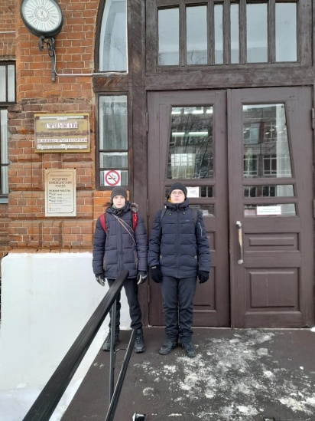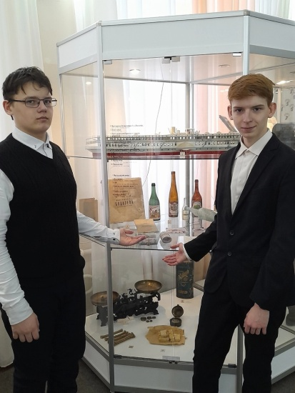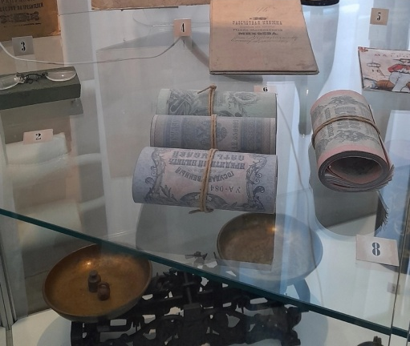
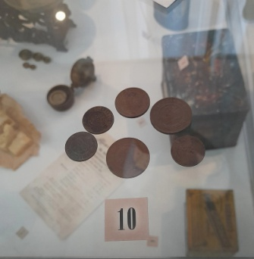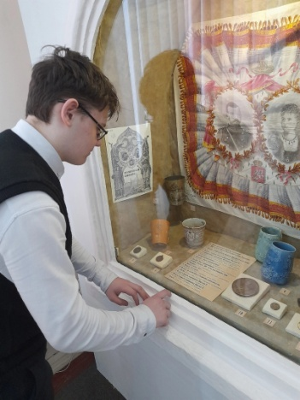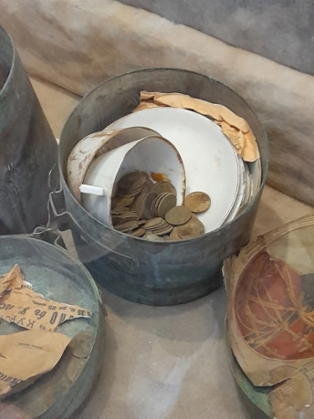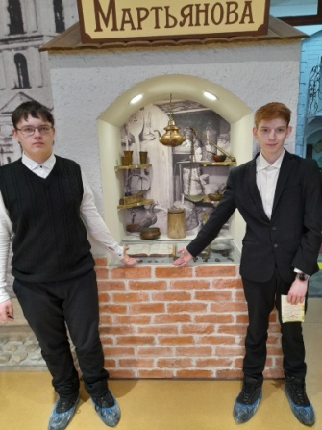
Экскурсия в краеведческий музей города Сарапула.

Для дальнейшего реализации нашего проекта мы провели исследование. Были опрошены обучающиеся с 5-9 классы в количестве 44 обучающихся.
Мы предлагали ответить ребятам на три вопроса:
1.Какие бывают деньги?
2.Хранятся ли у вас старинные деньги?
3.Откуда они попали в а дом?
4.Чем отличаются старинные деньги от современных?

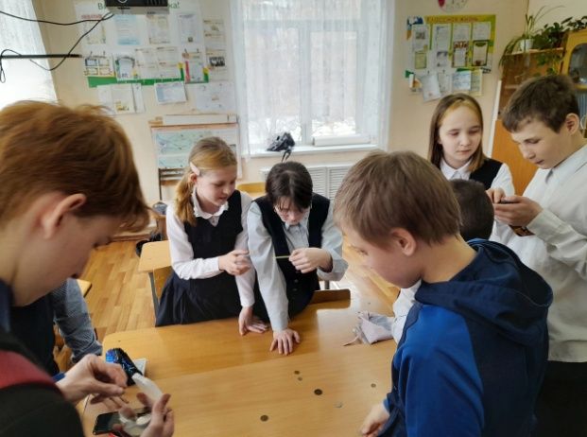
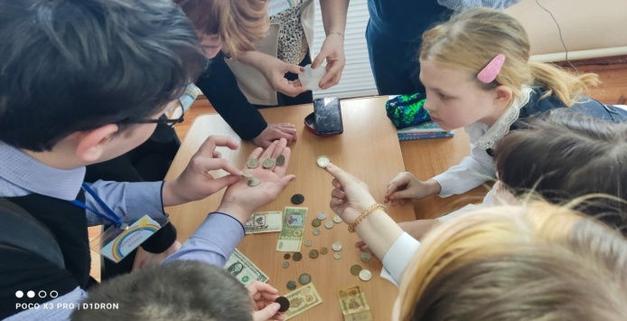
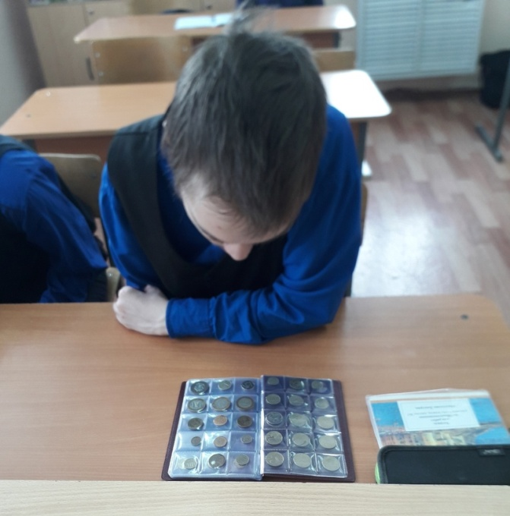
Опрос и демонстрация монет обучающимся
5- 8 класс.

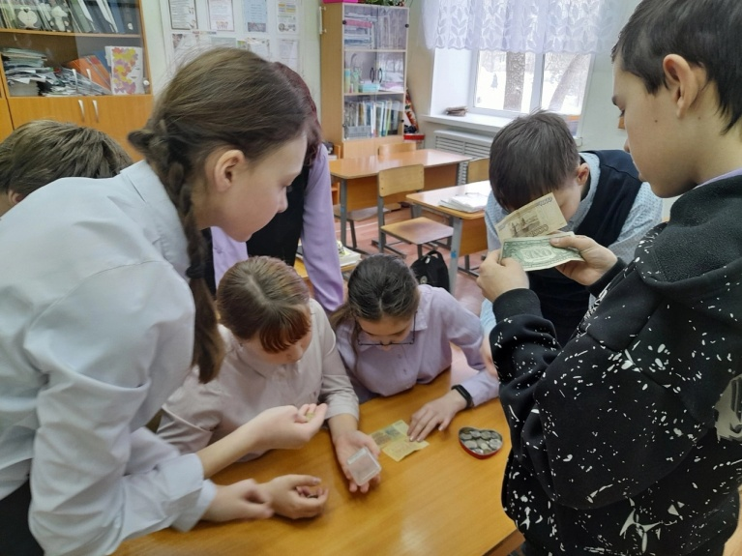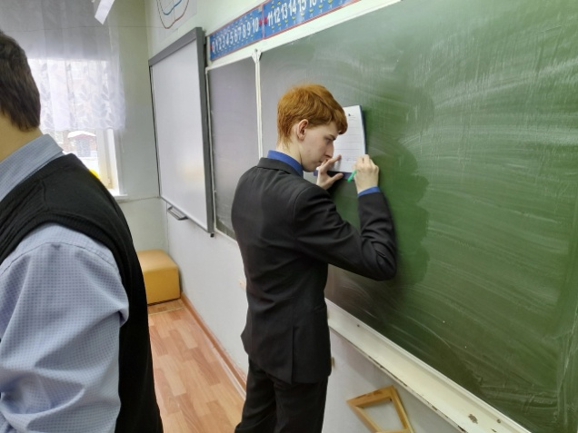

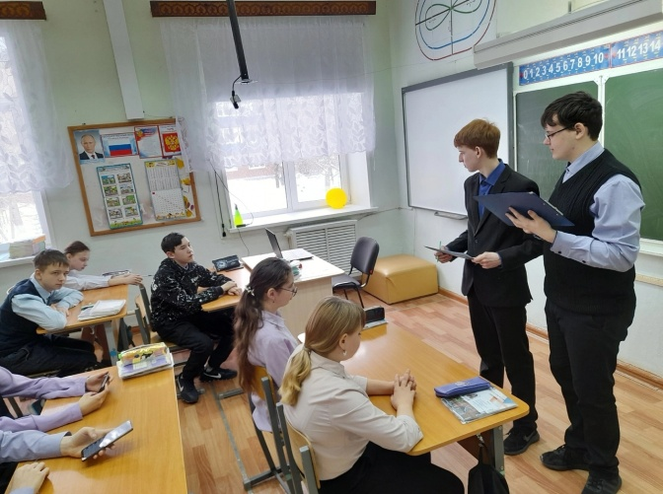
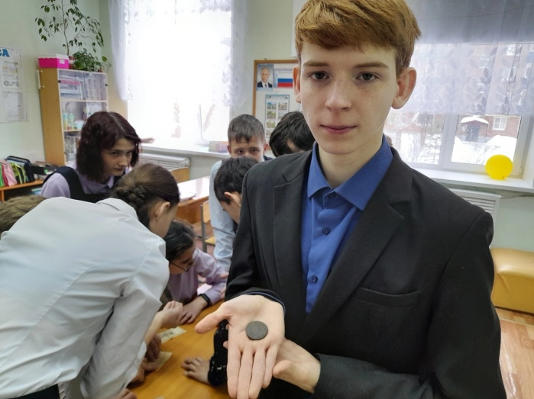

Результаты опроса показали, что на первый вопрос самыми популярными были ответы : бумажные (65%) деньги, медные (25%), виртуальные (5%) и золотые (15%). (Приложение 1).
Ответы на второй вопрос доказывают, что у большинства ребят есть дома старинные монеты (70%) и их родители хранят, как память.
На третий вопрос популярными были два ответа, это «Монеты остались от бабушки, дедушки- 80%» и ответ «Не знаем-20%».
Ну а на четвертый вопрос опрошенные ребята отвечали разнообразно. Были ответы:
Размером | 40%
Цветом | 33%
По весу | 16%
Номиналом | 11%

Отвечая на вопросы исследования, все респонденты показали большой интерес к данной теме Результаты опроса выявили необходимость в углубленной работе по обогащению знаний одноклассников информацией о старинных монетах, их истории и назначении. И данный исследовательский проект этому способствует.

Заключительным шагом нашего исследования стала встреча с нумизматом города Сарапула Горностаевым Алексеем Аркадьевичем.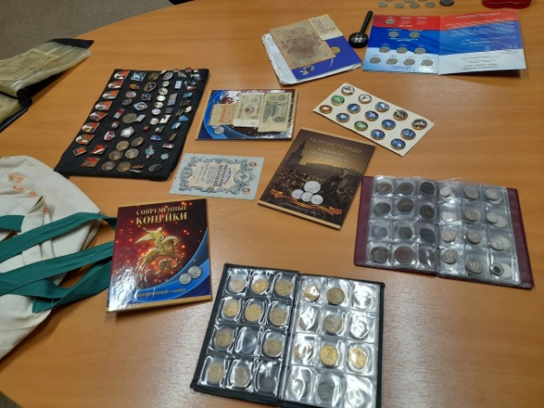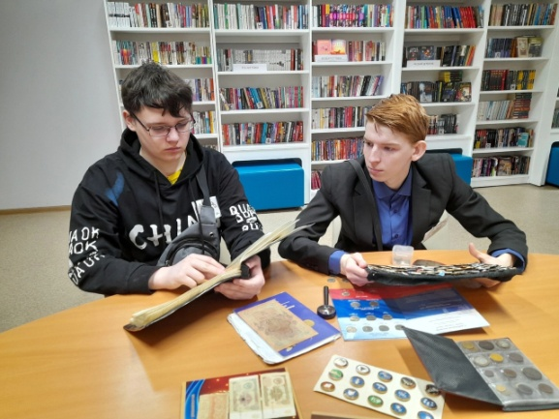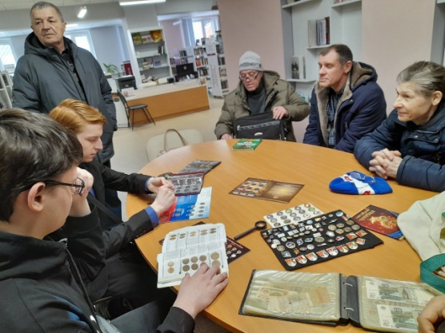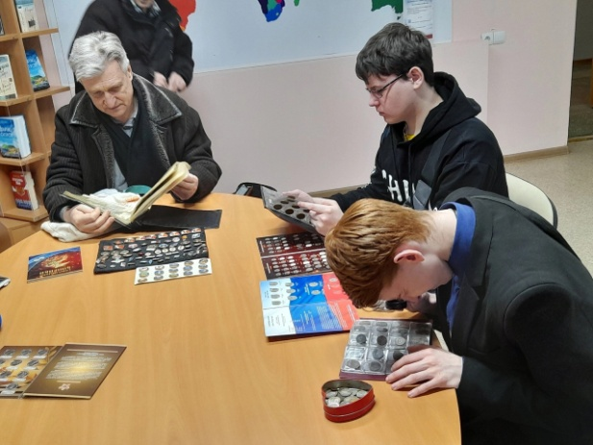

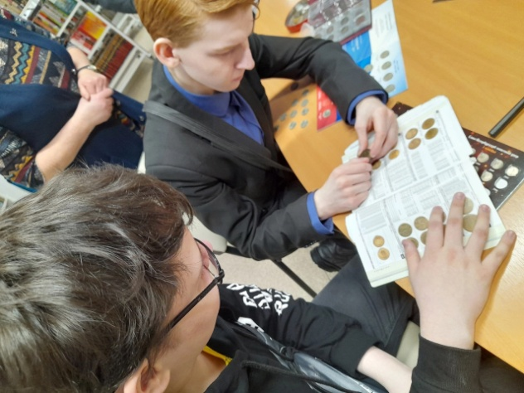
III Заключение.

Практическая значимость исследования:
- данный материал может быть использован на уроках истории и обществознания;
- материалы могут быть использованы классными руководителями при проведении воспитательного трека по финансовой грамотности,
- альбом со старинными монетами и банкнотами может являться экспонатом школьного музея.

Словарная работа.
Аверс (от латинского «adversus» – «обращенный лицом») – лицевая сторона монеты. Чаще всего на этой стороне монеты располагают портрет главы государства, герб или эмблему страны
Реверс (от латинского слова revertor — «поворачивать назад») – оборотная сторона монеты, противоположная аверсу. Как правило, на ней указан цифрой номинал монеты.

Мы в проекте не скучали
Ценность денег изучали.
Знаем мы, как их копить,
Чтобы что-нибудь купить.
Будь ты молод или стар,
Знай, что деньги – твой товар.

6.Список литературы

- Аверин П. С. Каталог российских монет 1700—1917. — М.: ООО «АРГО», 2012. с .168
- Детская энциклопедия. От А до Я. – М.: «Росмэн», 2009. – с.49э
- Уздеников В.В. «Монеты России XIII – начала XX века. Очерки по нумизматике».– М.: Круг коллекционеров, 2004г. – 590 с.
- Я познаю мир. История. М.:, АСТ, 1997г. - 378 с.
- http://ru.wikipedia.org
- http://konctanciya.info
- https://nsportal.ru/ap/library/drugoe/2020/02/27/issledovatelskaya-rabota-monety-rasskazhut-istoriyu
- http://www.russian-money.ru/ (S(i2nmby3qjgjozt55muiww43f)X(1))/

Приложение 1.
Результаты опроса учащихся.
1-й вопрос: «Какие бывают деньги?»

2-й вопрос: «Хранятся ли у вас дома старинные деньги?»

3-й вопрос: «Откуда они попали в а дом?»

4-й вопрос: «Чем отличаются старинные деньги от современных?»

